泰州海陵区六校2011-2012学年度第一学期期中考试九年级物理试题及答案
学校 班级 姓名 考试号
……………………………………………… 装…… 订…… 线…………………………………………………
（时间100分钟 满分100分） 成绩：
一、选择题（每题2分，共24分）
题号 | 1 | 2 | 3 | 4 | 5 | 6 | 7 | 8 | 9 | 10 | 11 | 12 | 13
答案
1．用电器是将电能转化为其他形式能的器件，在下列用电器中，利用电能转化为机械能的是（ ）
A．电饭锅 B．电灯泡 C．电风扇 D．电视机
2．下列所示工具中，使用时不能省力但能省距离的是（ ）
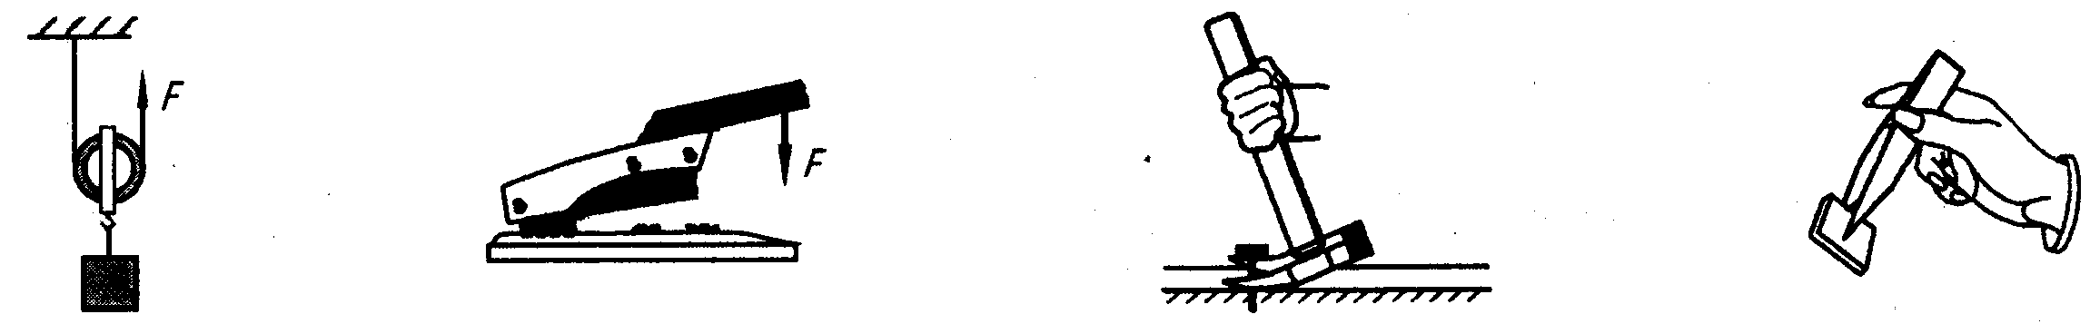

A．动滑轮 B．订书机 C．羊角锤 D．镊子
3．小明同学站在匀速上行的启动扶梯上由一楼升到二楼的过程中，下列说法中正确的是（ ）
A．小明相对于地面是静止的 B．小明的动能大小保持不变
C．小明的机械能总量保持不变 D．自动扶梯把机械能转化为电能
4. 如图所示的四幅图是小新提包回家的情景，小新提包的力不做功的是 （ ）
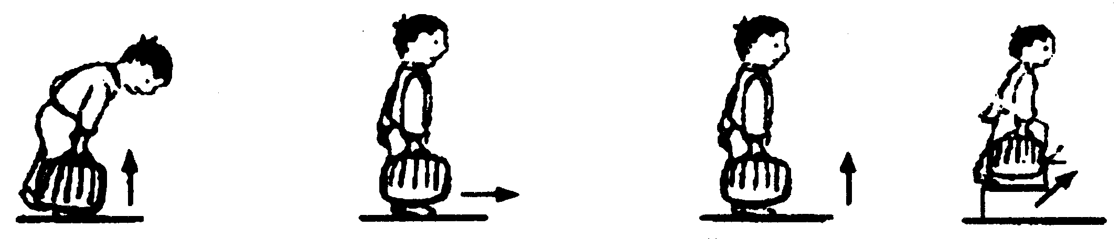

A．将包提起来 B．水平匀速 C．乘升降电梯 D．提着包上楼
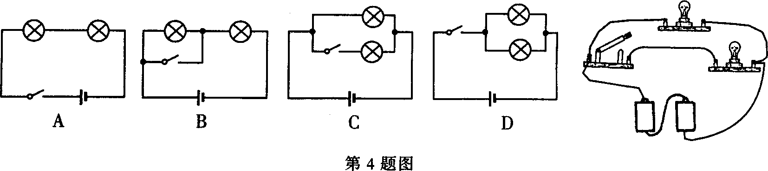
5．图中的四个电路中与右边实物图对应的是（ ）

6．关于简单机械下列说法中正确的是（ ）
A．定滑轮不仅能改变力的大小而且能改变力的方向
B．使用滑轮组不仅省力而且省功
C．做功越多的机械，其机械效率就越高
D．功率越大的机械，做功就越快
7. 用下列机械，使重量同为Ｇ的物体都处于静止，用力最大的是(均不计摩擦) （ ）
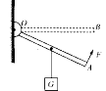
8．如图所示，作用在杠杆一端且始终与杠杆垂直的力F，将杠杆缓慢地由位置A提至位置B，力F在这个过程中（ ）
A．变大 B．变小
C．不变 D．先变大后变小
9．下列属于通过做功途径改变物体内能的是：（ ）
A．冬天对手“哈气”，手感到暖和 B．冬天两手相互摩擦，手感到暖和
C．围着火炉烤火，身体感到暖和 D．金属勺在热汤中放一段时间后会烫手
10．跳远运动的几个阶段如图4所示，则运动员（ ）
A．助跑阶段机械能不变
助跑
最高点
起跳
B．起跳时机械能为零
C．经过最高点时动能最大

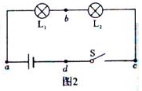
D．经过最高点时重力势能最大
11.如图所示，闭合开关s时，灯泡L₁、L₂都不亮；用一根导线的两端接触a、b两点时两灯都不亮；接触b、c两点时，两灯也不亮；接触c、d两点时，两灯都亮了。由此可以判断 （ ）
A．开关S断路 B．灯L₂断路 C．灯L₂短路 D.灯L₁断路
12．用一个定滑轮和一个动滑轮组成的滑轮组把重为150N的物体匀速提升1m。不计摩擦和绳重，滑轮组的机械效率为60％，则下列选项错误的是 （ ）
A.拉力大小一定是125N B.有用功一定是150J
C.总功一定是250J D.动滑轮重一定是100N
二、填空题（每空1分，计26分）
13.下列工具：①钢丝钳、②定滑轮、③筷子、④开酒瓶用的起子、⑤钓鱼杆、⑥撬棒，其中属于费力杠杆的是 ，属于等臂杠杆的是 。（填写序号）
14．夏天的晚上，为了驱赶蚊虫，小敏在房间里使用电蚊香，过了会房间里就充满蚊香的气味，这是因为_________________________，而不通电加热则闻不到气味，则说明______________________________________________。
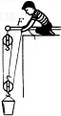
15.在多哈亚运会中，某举重运动员在2.5s内用1000N的力把杠铃举高了2m，在这段时间内，他做的功为________ J,功率为________W；如果他举起杠铃后又在空中停留了3s，则在这3s内做的功是_________ J。
16.如图所示，建筑工人用滑轮组提升重为100N的泥桶，动滑轮重为20N，不计摩擦及绳重，若工人将绳子匀速向上拉6m，则泥桶上升的高度为________m,手拉绳子的力为______N，滑轮组的机械效率为________。
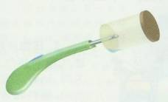
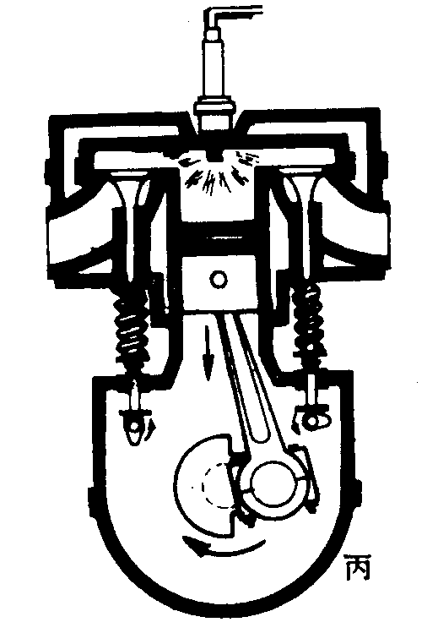
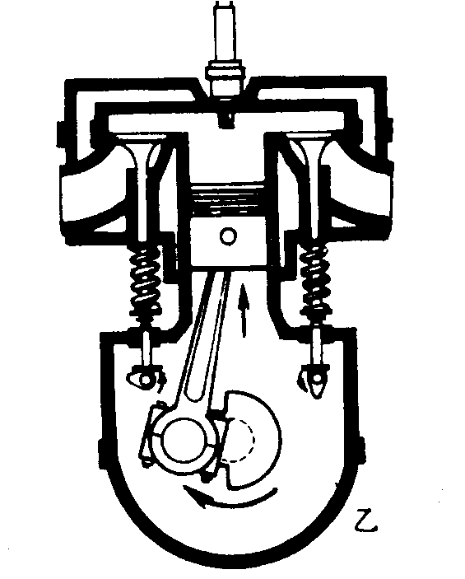
17. 如图8甲所示装置，向盒内滴入数滴酒精，再将盒盖盖紧，然后揿动电火花发生器的按钮，看到 ，在此过程中，酒精燃烧后的燃气的 能转化为盒盖的机械能。图 中（选填“乙”或“丙”）汽油机的工作过程与这一实验过程中能量的转化是一致的，而图示的另一个工作过程叫 冲程。如果该机飞轮转速是1 800r／min，则它每秒钟内完成 个冲程，做功 次．
甲
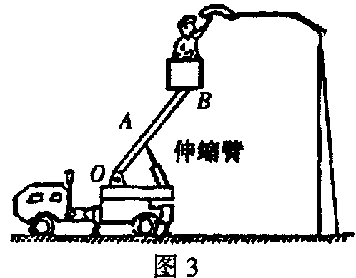
18．如图所示电路，若要使L₁和L₂串联，应闭合开关 ；若要使L₁和L₂并联，应闭合开关 ；不能同时闭合 ，否则会造成短路。
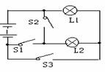

19．城市街道上的路灯总是同时亮，同时灭。这些灯是串联的还是并联的呢？答：________，理由是： ．街道上的路灯离地面都是很高的，如果路灯坏了，电工师傅可以坐在如图所示的修理车上的吊箱里靠近路灯进行修理。该车的OAB部分是一个杠杆，使用此杠杆的好处是__________________。
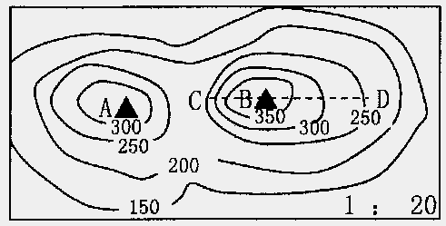
20．如图所示是我省某山地的等高线地形图（单位：米），请回答以下问题：
（1）若把同一个物体分别放在A点和B点，则物体的重力势能较大的是在 点。
（2）小明欲攀登B高地，有CB、DB两条登山路线，其中 路线攀登较为省力。
（3）若小明在山脚下（海拔150m处）出发登山到达B，他想测量登山过程的功率，他还需要测量的物理量是： ，
三、作图题（每题2分，共6分）
21．如图所示的钢丝钳，其中A是剪钢丝处，B为手的用力点，O为转动轴（支点），右图为单侧钳柄及相连部分示意图．请在图中画出钢丝钳剪钢丝时的动力臂L₁和阻力F₂.
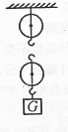
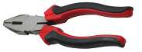
A
O
B
A
O
F₁
B

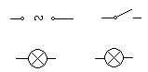
22．通过图滑轮组向上提升重物，请画出最省力的绕绳方法。
电源
23.教室里的一个开关可以同时控制两盏灯，请将图15连
接成符合教室里电路实际情况的电路图．

四、实验题（30分）
学校 班级 姓名 考试号
……………………………………………… 装…… 订…… 线…………………………………………………
24. （4分）识图：
(1) A实验探究的是_______________________________________________________
(2) B实验的实验现象是___________________________________________________
(3) C实验现象说明了___________________可以改变物体的内能
(4) D这两个实验可以说明的同一个物理问题是_______________________________
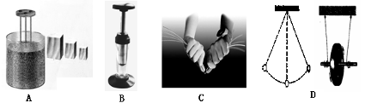

25．（4分）小刚同学在实验室做连接并联电路的实验时，把两个灯泡和开关如图所示连接。
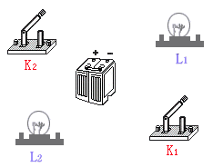
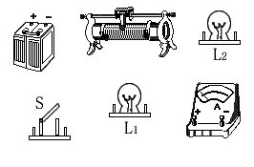
（1）小刚同学这样连接的错误是________________________；
（2）这样连接可能的危害是__________________________；
（3）请你在图中只改动一根线，使两灯并联。（在要改动的线上打“×”，然后重新连线）
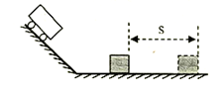
26. （4分）如图是探究物体动能的大小与哪些因素有关的装置，让同一小车从斜面上不同的高度由静止开始运动，碰到同一位置的相同木块上，目的是探究小车动能的大小与 _______的关系；若小车推动木块移动的距离越大，说明小车对木块 越多，从而判断小车的动能越 （大/小）；若水平面绝对光滑，本实验将 （能/不能）达到探究目的。

27．（8分）在“探究杠杆的平衡条件”实验中：（1）当杆杠静止在图（甲）所示的位置时，杆杠处于 （ “平衡”或“不平衡”）状态，此时应将右端的平衡螺母向 调节，或将左端的平衡螺母向 调节，使杠杆在 位置平衡，这样做是为了便于测量 ；
如图是小明同学三次实验的情景，实验时所用的每个钩码重0.5N，杠杆上每一格长5cm，部分实验数据已记录在下表中.
(2) 将表格中的实验数据补充完整.
实验次数 | 动力F₁ / N | 动力臂L₁ / cm | 阻力F₂ / N | 阻力臂L₂ / cm
1 | 1.5 | 10 | 1
2 | 1 | 20 |  | 10
3 | 1 | 20 | 1.5 | 10

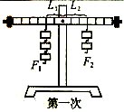
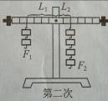
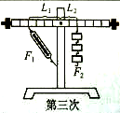
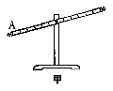

(3) 小明的第3次实验存在错误，其错误是 __________________________.
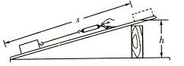
28．（6分）在码头上，小华看到工人利用斜面把货物推到车上，联想到上物理课时老师讲过的知识，小华想探究斜面的机械效率可能与哪些因素有关？小华提出了以下的猜想：
A．斜面的机械效率可能与物体的重力有关．
B．斜面的机械效率可能与斜面的倾斜程度有关．
小华同学为了证实自己的猜想是否正确，于是他

用同一块木板组成如图12所示的装置进行了实验探究，记录的实验数据如下表：
实验  次数 | 斜面倾角θ | 物块重量  G/N | 斜面高度  h/m | 沿斜面拉力F/N | 斜面长  S/m | 有用功  W_{有}/J | 总 功  W_{总}/J | 斜面的机械效率
 | 30⁰ | 5.0 | 0.6 | 4.2 | 1.2 | 3.0 | 5.0
 | 30⁰ | 3.0 | 0.6 | 2.5 | 1.2 | 1.8 |  | 60%
 | 45⁰ | 3.0 | 0.8 | 2.8 | 1.2 | 2.4 | 3.4 | 71%
（1）在实验操作过程中，应沿斜面向上________拉动木块．
（2）根据表格中数据补充完整。
（3）通过对比实验①、②数据，可验证小华的猜想_________（填写字母）是________(填“正确”或“不正确”)；通过对比实验②、③两组数据，可以得出的探究结论是：_____________________________________________________________.
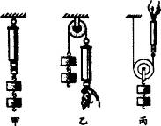
29.（4分）物理实验要遵循实事求是的原则。小雯同学在“研究定滑轮和动滑轮特点”的实验中，完成了如图所示的实验并记录了数据。
通过分析数据，她觉得与书中的结论有较大偏差。你一定也做过这样的实验，回想你的实验经历，回答下列问题：
- 分别叙述实验中出现这样结果的可能原因（各写一个）：
定滑轮实验：_____________________________________,
动滑轮实验：_____________________________________；
(2) 针对你前面所说的原因提出改进意见（各写一个）：
定滑轮实验：_____________________________________,
动滑轮实验：_____________________________________；
实验次数 | 物重  G／N | 使用定滑轮时测力计的  示数 F₁／N | 使用动滑轮时测力计的  示数F₂／N
1 | 1.00 | 0.60 | 0.65
2 | 1.50 | 1.10 | 0.90
3 | 2.00 | 1.60 | 1.15

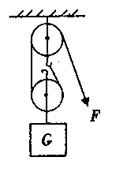
五、计算题（共14分）
30．(6分) 装卸工人用如图所示的滑轮组匀速提升重1200N的货物，所用的拉力F为750N，重物在50s内被提升2m ，在此过程中求：
（1）人所做的有用功 （2）滑轮组的机械效率 （3）人做功的功率

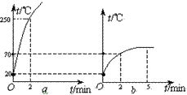
31.（8分）某同学在研究“沙子和水谁的吸热本领大”时，选用了两只完全相同的酒精灯分别给质量都是200g的沙子和水加热.他们绘制出沙子与水的温度随加热时间变化的图像如图所示. 已知水的比热容是4.2×10³J／(kg·℃)，酒精的热值是3.0×10⁷J/kg, 加热时每只酒精灯平均每分钟消耗0.8g酒精.那么请问:
(1)图中a图和b图哪个是沙子吸热升温的图像？
(2)加热满2min时,水吸收了多少热量?
(3)给水加热2min时间,消耗的酒精如果完全燃烧将放出多少热量?
(4)试求出沙子的比热容？

泰州海陵区六校2011-2012学年度第一学期期中考试
九年级物理试题答案
- 选择题（每题2分）
题号 | 1 | 2 | 3 | 4 | 5 | 6 | 7 | 8 | 9 | 10 | 11 | 12
答案 | C | D | B | B | C | D | B | A | B | D | A | A
- 填空题（每空1分）
13、③⑤；②
14、分子不停地做无规则运动； 温度越高，分子的无规则运动越剧烈
15、2000；800；0
16、40；48；83.3%
17、被冲出去；内；丙；压缩；60；15
18、S₁;S₂、S₃;S₁、S₂
19、并联；有一只坏了，其它灯仍能亮；省距离
20、B；DB ；人的质量；登山时间
三、作图题：略（每题2分）
四、实验题：（每空1分，25题第3题2分）
24、（1）重力势能与质量的关系 ；（2）棉花燃烧起来 ；
（3）做功 ； （4）重力势能（势能）和动能可相互转化
25、（1）造成短路； （2）烧坏电源 （3）略 （2分）
26、速度 ；做功 ；大 ；不能
27、（1）平衡；右；右；水平；力臂 ；（2）15 ；2 ；
（3）把L1当作F1的力臂（或F1没有竖直向下）
28、 （1）匀速 ；（2）60% ；3.0 ；（3）A ；不正确 ；其它条件相同时，斜面倾角越大，机械效率越高
29、（1）弹簧测力计本身重力的影响（或摩擦力的影响，其它合理即可）
动滑轮重力的影响（或绳重的影响，等等）
（2）弹簧测力计沿水平方向拉，或称钩朝上调零后再使用（或减小摩擦，等等）
将动滑轮重力计算在内，或减小动滑轮的重力（减小绳重，等等）
五、计算题（14分）
30、（6分）2400J ；80% ；60W
31、（8分）图a ；4.2×10⁴J ；4.8×10⁴J ；0.91×10³ J／(kg·℃).

